Муниципальное бюджетное общеобразовательное учреждение
Г. Подольск «Средняя школа №30»
Проект на тему:
«Математика в фотографиях»
Выполнила:
Ученица 11 класса «В»
Барсукова Полина Александровна
Руководитель:
Учитель математики
Соколова Елизавета Валериевна
г. Подольск
2021г.
Содержание
Введение
1. Зачем фотографу математика
1.1 Связь между математикой и фотографиями
1.2 Математические приемы в фотографиях
1.2.1 Правило «Золотое сечение»
1.2.2 Перспектива
2. Практическая часть
2.1 Применение композиционных приемов на практике
Заключение
Введение
Слово «фотография» — в буквальном переводе с греческого означает «пишу светом». Первые фотомастерские, появившиеся в России в конце ХIХ — начале ХХ века, так и назывались — Светопись. Основу для изобретения фотографии заложил в IV веке до н.э. древнегреческий учёный Аристотель. Он заметил и описал интересное явление: свет, проникающий в затемнённое помещение сквозь маленькое отверстие в оконной ставне, рисует на стене пейзаж за окном. Изображение получается перевёрнутым и очень бледным, но воспроизводит натуру без искажений. Через 20 веков серьёзный шаг к изобретению фотосъёмки сделал итальянский математик, инженер, медик и философ Джероламо Кардано, которому принадлежит изобретение карданного вала. Кардано поместил в камеру-обскуру линзу и с её помощью получил первые, пусть и сильно расплывчатые, изображения предметов. А зафиксировать световой рисунок удалось только в ХIХ веке, и сделал это французcкий изобретатель Жозеф Нисефор Ньепс.
Актуальность. Данная тема достаточно актуальна. Каждый задумывался для чего изучают математику в школе и как она пригодится в профессий, которая, по сути, никак не связана с ней.
Цель проекта. Найти информацию о связи математики и фотографиях. Использовать на практике приемы фотографов.
1. Зачем фотографу математика
1.1 Связь между математикой и фотографиями.
Математика - наука о структурах, порядке и отношениях, которая исторически сложилась на основе операций подсчета, измерения и описания форм реальных объектов.
Математика не относится к естественным наукам, но широко используется в них как для точной формулировки их содержания, так и для получения новых результатов. Математика — фундаментальная наука, предоставляющая (общие) языковые средства другим наукам; тем самым она выявляет их структурную взаимосвязь и способствует нахождению самых общих законов природы.
Как же связаны математика и фотография? Оказывается роль математики в этом виде искусства огромна. Производя съёмку, фотохудожник каждый раз решает непростую задачу — добиться реалистичного изображения трёхмерного пространства на плоской поверхности. В этом ему помогает не только совершенная фотографическая техника, но и знание приёмов композиции, правил выбора освещения и многое другое. Есть по крайней мере два простейших приёма композиции, которыми легко может пользоваться любой фотолюбитель. В их основе лежат известные из школьного курса математические факты.
1.2 Математические приемы в фотографиях.
Математика – очень важная наука для фотографа. Это может показаться странным: как точная наука, связанная с цифрами и расчетами, может пригодиться в гуманитарной сфере, в творчестве? Давайте обратимся к фактам и перечислим только некоторые основные моменты, где фотограф использует математику.
1. Все параметры съемки обозначаются цифрами: выдержка - это то время, за которое фотоаппарат делает кадр (от 30 до 1/8000 сек, в среднем), диафрагма - это круглое окошко из нескольких лепестков, которое регулирует поток света, проникающий в камеру (от f/1.2 до f/22, в среднем), ISO - определяет чувствительность датчика в камере, которая, в свою очередь, влияет на экспозицию ваших фотографий (от 100 до 25 600, в среднем). Даже световая температура измеряется в кельвинах. Конечно, можно выставлять баланс белого по пиктограммам «солнечно», «пасмурно», «лампа накаливания» и т.п., но неплохо бы знать, какие значения в кельвинах соответствуют этим режимам.
2. Чтобы вычислить максимально возможную длинную выдержку при съемке с рук, придется прибегнуть к делению – разделить 1 на фокусное расстояние объектива.
3. Фотограф, снимающий на пленку и самостоятельно занимающийся проявкой и печатью фотографий, должен четко следовать инструкции приготовления проявителя и фиксажа, смешивая химикаты в соответствующих пропорциях.
1.2.1 Правило «Золотое сечение»
Даже начинающий фотограф знает, что если объект съёмки поместить в центр кадра, то фотография получится невыразительной. Возникает вопрос: где разместить основной объект, чтобы выделить его среди второстепенных объектов, гармонично с ними сочетать и учесть массу других деталей?
Выбрать точку расположения объекта съёмки помогает знание золотого сечения. Напомним, что золотым сечением называют такое деление целого на части, когда отношение большей части к целому равно отношению меньшей части к большей. Например, если отрезок АС разделён в золотом сечении точкой В (рис.1), то можно записать пропорцию: АВ : АС = ВС : АВ. Значение этого отношения, приближённо равное 5/8, называют числом Фидия.
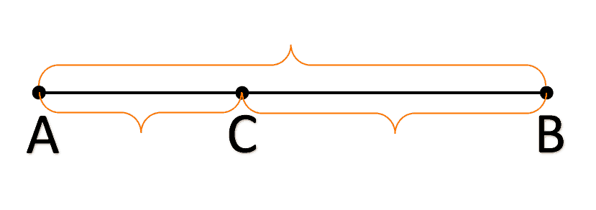
Золотое сечение — признанное мерило красоты и гармонии — было известно ещё в Древнем Египте, его свойства изучали Евклид и Леонардо да Винчи. В эпоху Возрождения правило золотого сечения с успехом применяли в архитектуре и живописи для построения гармоничных композиций.
Правило золотого сечения распространилось и на искусство фотографии. Оно стало одним из базовых в композиции. Основной объект съёмки следует располагать или вдоль прямых, делящих кадр в золотом сечении, или в зрительных центрах. Конечно, конкретное расположение зависит от типа объекта, его размера, замысла фотографа и т.п., но для достижения наибольшей выразительности правило золотого сечения должно быть обязательно учтено либо во время съёмки, либо при подготовке фотографии к печати.
На практике не так-то легко на глаз построить золотое сечение. Поэтому при съёмке можно использовать несколько упрощённый композиционный приём — так называемое правило третей, когда стороны кадра делятся не по золотому сечению, а просто на три равные части. Кстати, у ряда моделей фотоаппаратов такую сетку можно увидеть, глядя в объектив.
1.2.2 Перспектива
С точки зрения математики обычный фотоснимок — это изображение на плоскости, полученное путём проектирования его из одной точки. Однако мы хотим отобразить реальность с максимальной достоверностью и поэтому ищем новые средства для демонстрации трёхмерности пространства и окружающих нас предметов. Одно из таких средств — линейная перспектива.
Слово «перспектива» в переводе с латинского означает «ясно вижу». В изобразительном искусстве линейная перспектива — это изображение предметов на плоскости в соответствии с кажущимися изменениями их величины. Основу современной теории перспективы заложили великие художники эпохи Возрождения — Леонардо да Винчи, Альбрехт Дюрер и другие.
Иллюзия глубины в плоских изображениях может быть достигнута и при помощи параллельных прямых, уходящих вдаль, — это, например, дорога или парковая аллея. Параллельные в действительности стороны аллеи по мере удаления кажутся сходящимися в одной точке у горизонта. Это происходит из-за визуального уменьшения ширины аллеи по мере её удаления.
На фотоснимках линейная перспектива получается автоматически, независимо от желания и замысла фотографа. Однако на разных снимках она может выглядеть по-разному. На первый взгляд это кажется неправдоподобным — ведь по закону линейной перспективы характер изменения линейных размеров объектов всегда остаётся постоянным. Тем не менее на одних снимках эти изменения могут быть сильно выражены, а на других — едва различимы. Это даёт фотографу возможность изменять вид линейной перспективы и тем самым усиливать или, наоборот, ослаблять иллюзию глубины изображения на своих снимках.
2. Практическая часть
2.1 Применение композиционных приемов на практике
Я решила использовать правило «Золотого сечения» и перспективу на сделанных мною фотографиях.
Правило «Золотого сечения»
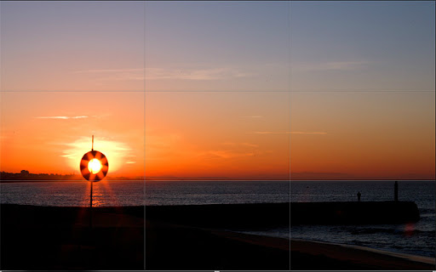
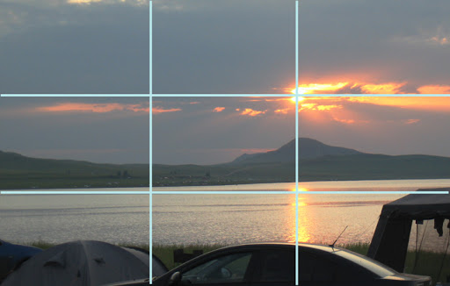
Мы видим, что линия горизонта совпадает с нижней линией, и смотрится это красиво и гармонично.
Перспектива.
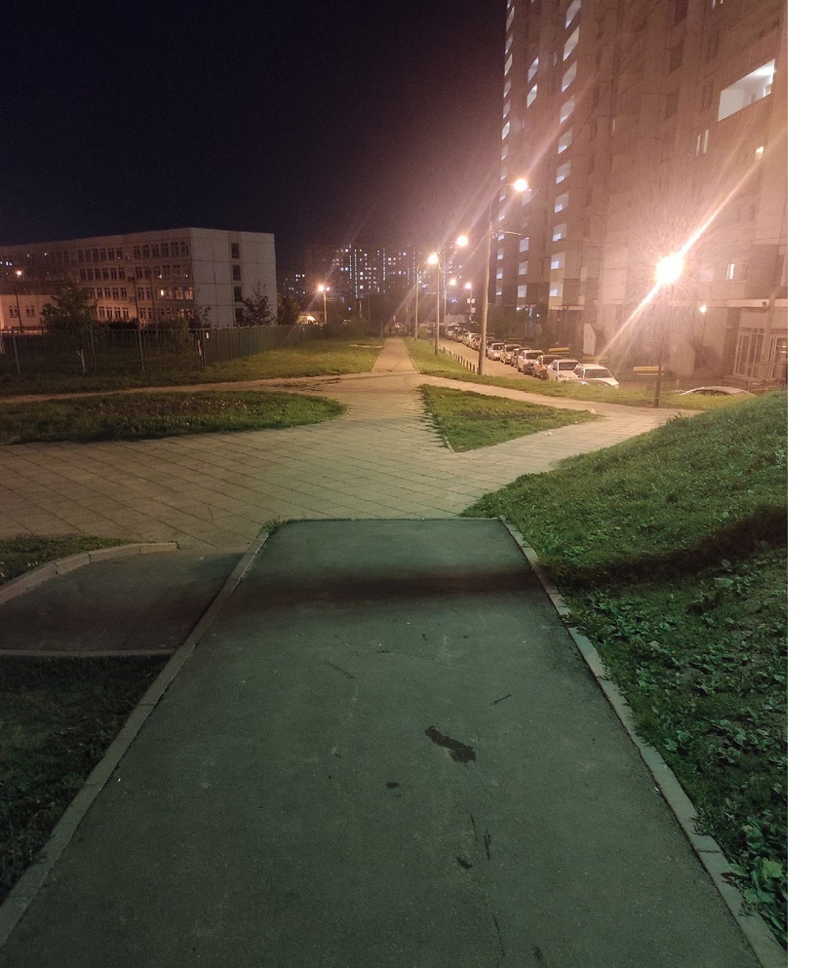
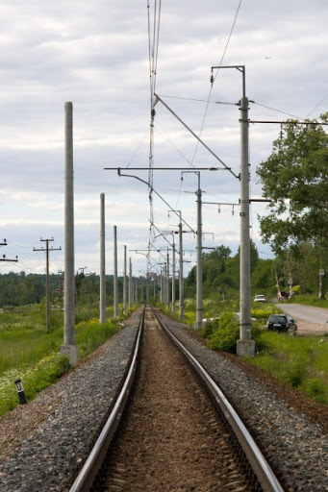
Как мы знаем дорога и рельсы всегда прямые и их края перпендикулярны, но в силу линейной перспективы, эти края идут в даль и сходятся в одной точке, как на фотографиях
Заключение
В данной работе рассмотрено только несколько законов математики, применяемых живописцами и фотографами. Но этого уже достаточно, чтобы убедиться во взаимосвязи двух на первый взгляд несовместимых понятий: математика и фотография.
Основываясь на расчетах, используя геометрические законы, применяя математические методы, компьютерную графику и художники, и дизайнеры и фотографы создают для нас такие произведения искусств, которые улучшают эмоциональное и психологическое состояние человека, повышают его работоспособность.
Математика не только «ум в порядок приводит», но и несет в себе большой эстетический потенциал в развитии различных видов искусства, являясь «царицей всех наук».
Надеюсь, что теперь, глядя на любительские и профессиональные работы фотографов, вы сможете увидеть нечто большее, чем просто изображение.
Используемые материалы:
https://vk.com/away.php?to=https%3A%2F%2Fwww.nkj.ru%2Farchive%2Farticles%2F18463%2F&cc_key=
https://vk.com/away.php?to=https%3A%2F%2Fnsportal.ru%2Fap%2Flibrary%2Fdrugoe%2F2016%2F11%2F24%2Fmatematika-v-zhivopisi-i-fotografii&cc_key=
https://vk.com/away.php?to=http%3A%2F%2Fwww.igumo.ru%2Fcollej%2Fkolledzh-fotoiskusstva%2Fnews%2Fzachem-fotografu-matematika%2F%3Fsphrase_id%3D23694&cc_key=

